|  |
| --- |
| Group 15 |
| UI PROTOTYPE |
| Website Xem Phim |

|  |
| --- |
| Group 15  12-14-2022 |

Contents

1. Màn hình 1 2

2. Màn hình 2 5

3. Màn hình 3 6

4. Màn hình 4 8

5. Màn hình 5 12

6. Màn hình 6 15

7. Màn hình 7 16

8. Màn hình 8 17

9. Màn hình 9 18

10. Màn hình 10 19

11. Màn hình 11 20

12. Màn hình 12 21

13. Màn hình 13 22

14. Màn hình 14 24

15. Màn hình 15 26

16. Màn hình 16 29

17. Màn hình 17 31

# Màn hình 1

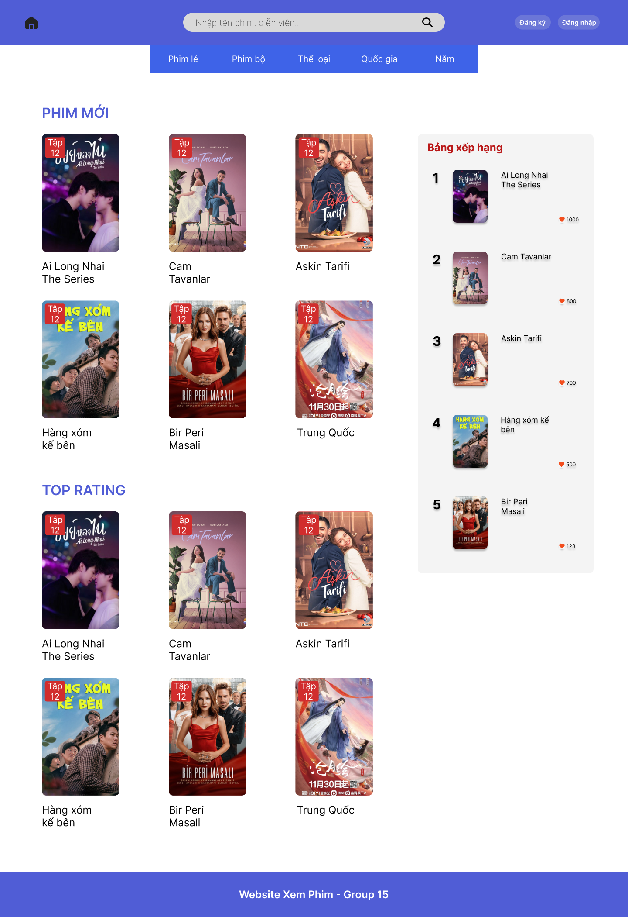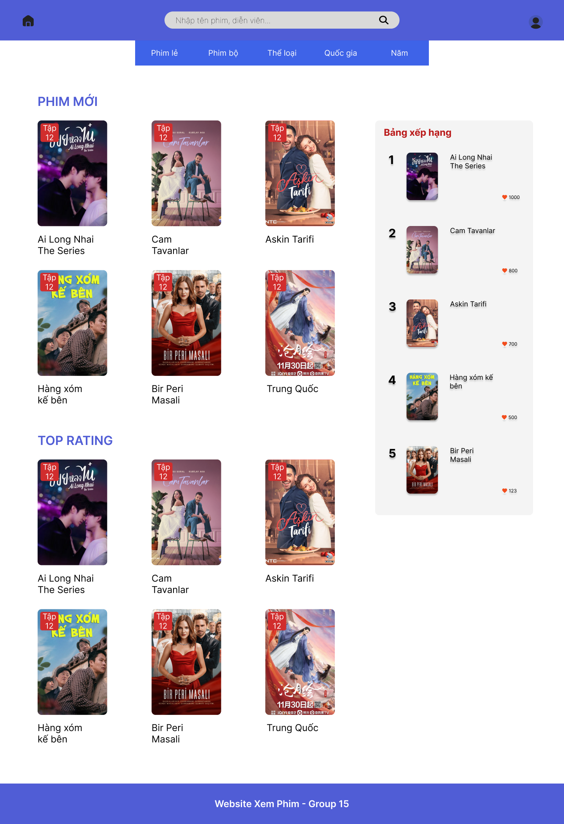

Mục đích: hiển thị giao diện trang chủ

Màn hình hiển thị:

* Thanh header: chứa điều hướng về home; thanh tìm kiếm; nút đăng nhập, đăng ký (non-logged-in); nút điều hướng về trang thông tin người dùng
* Poster và tên các bộ phim
* Thanh footer

Cách sử dụng:

* Người dùng nhấn nút đăng nhập/đăng ký để đến các trang đăng nhập/đăng ký
* Người dùng nhấn vào biểu tượng ngôi nhà để điều hướng về trang chủ
* Người dùng nhấn biểu tượng con người để mở trang thông tin người dùng
* Người dùng nhấn vào bộ phim bất kì để điều hướng đến trang thông tin chi tiết của bộ phim đó
* Người dùng nhập keyword vào ô tìm kiếm, sau đó nhấn enter hoặc biểu tượng kính lúp để tiến hành tìm kiếm

# Màn hình 2

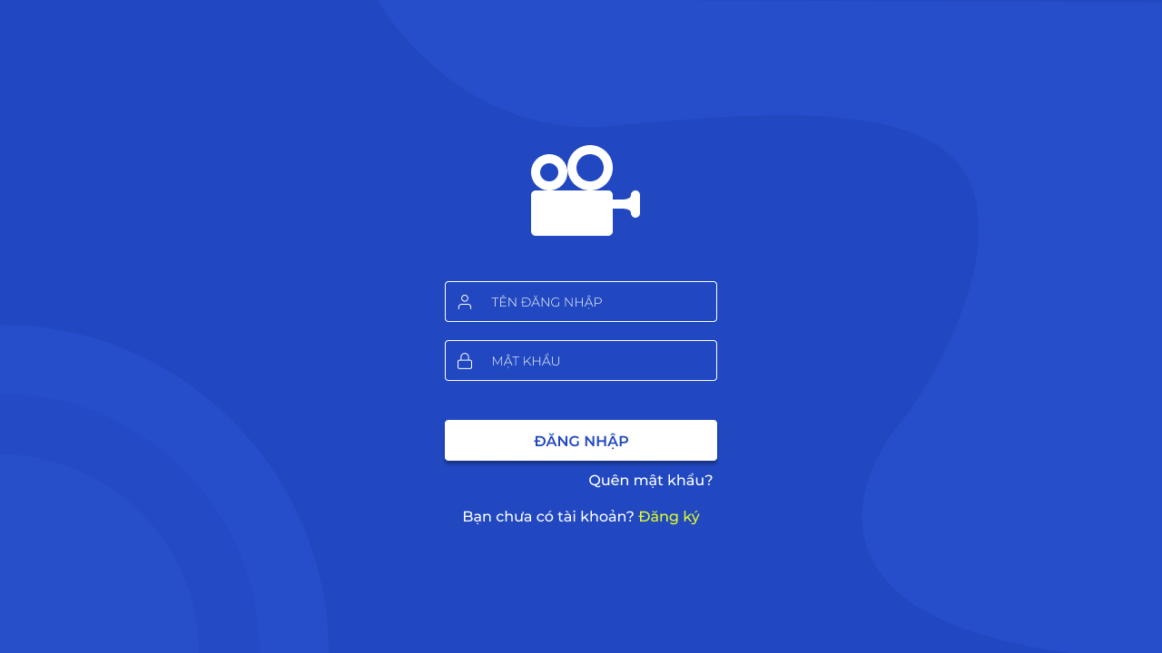

Mục đích: Giao diện đăng nhập

Màn hình hiển thị:

* Các ô nhập username, password
* Nút đăng nhập
* Nút quên mật khẩu
* Nút chuyển hướng đến trang đăng ký

Cách sử dụng:

* Người dùng nhập thông tin tài khoản vào ô input, sau đó nhấn nút đăng nhập để đăng nhập vào trang web
* Người dùng nhấn “quên mật khẩu” để điều hướng đến trang quên mật khẩu
* Người dùng nhấp “đăng ký” để điều hướng đến trang đăng ký

# Màn hình 3

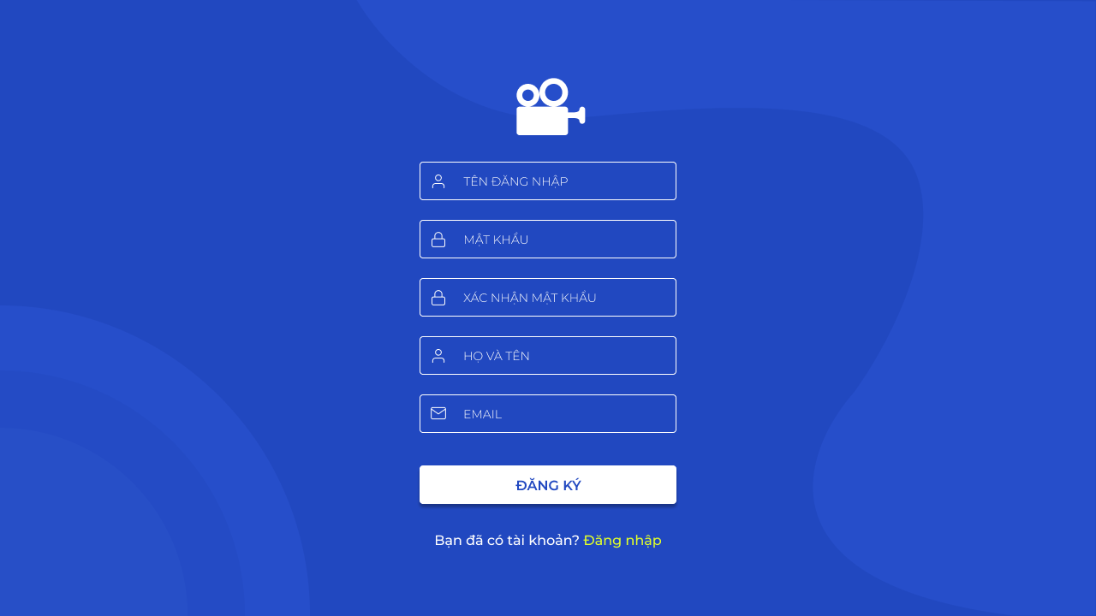

Mục đích: Giao diện đăng nhập

Màn hình hiển thị:

* Các ô nhập thông tin
* Nút đăng ký
* Nút chuyển hướng đến trang đăng nhập

Cách sử dụng:

* Người dùng nhập thông tin tài khoản vào ô input, sau đó nhấn nút đăng ký để đăng ký tài khoản
* Người dùng nhấp “đăng nhập” để điều hướng đến trang đăng nhập

# Màn hình 4

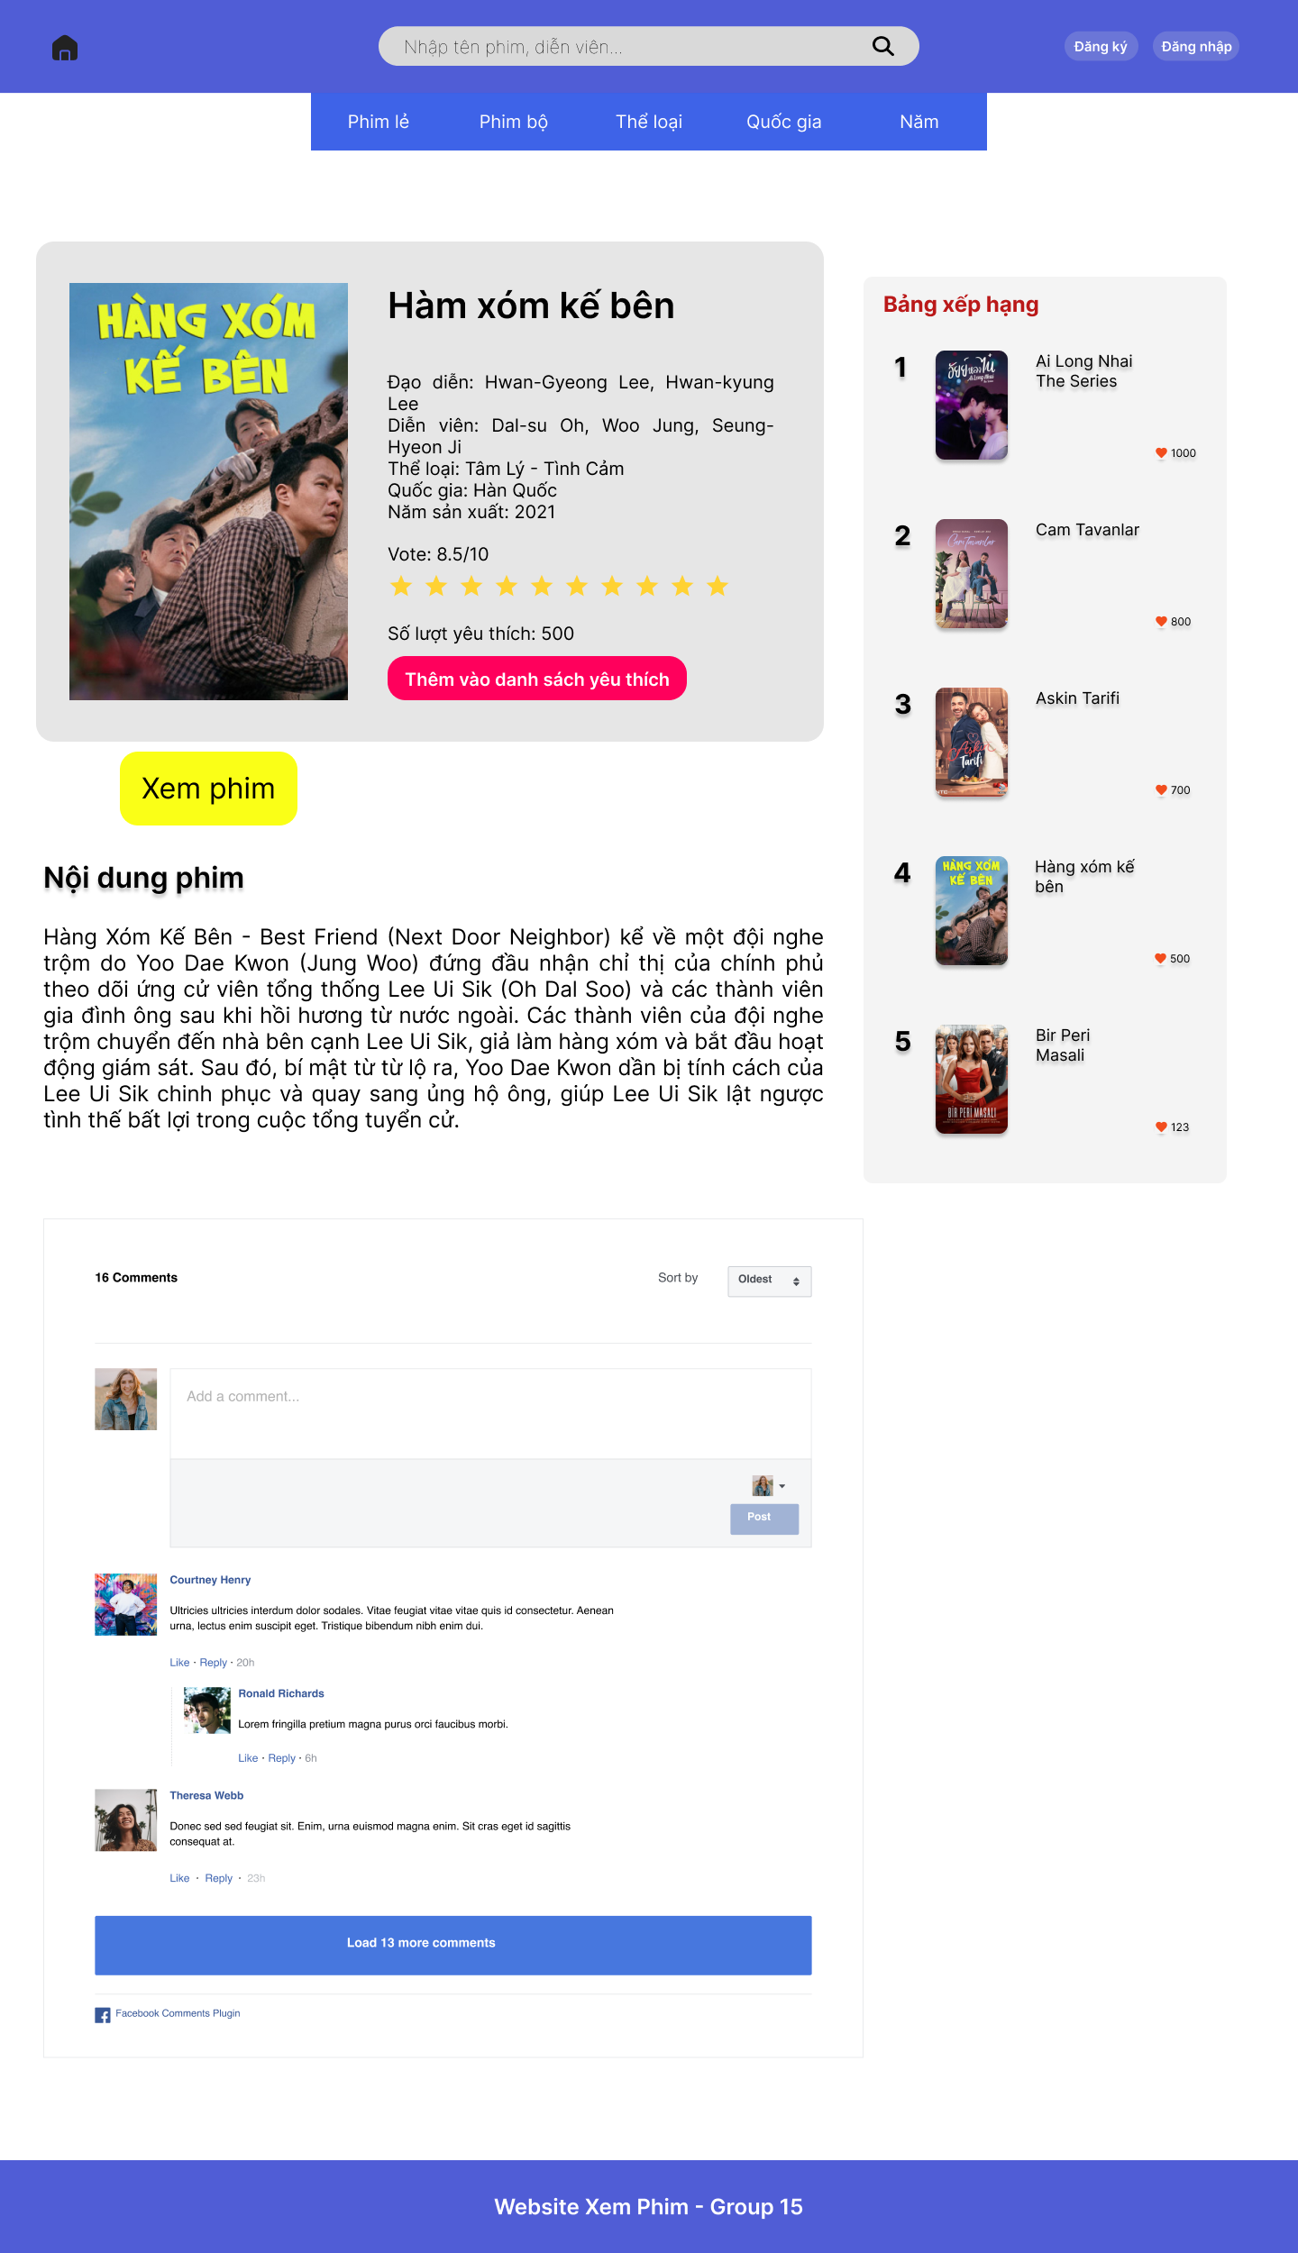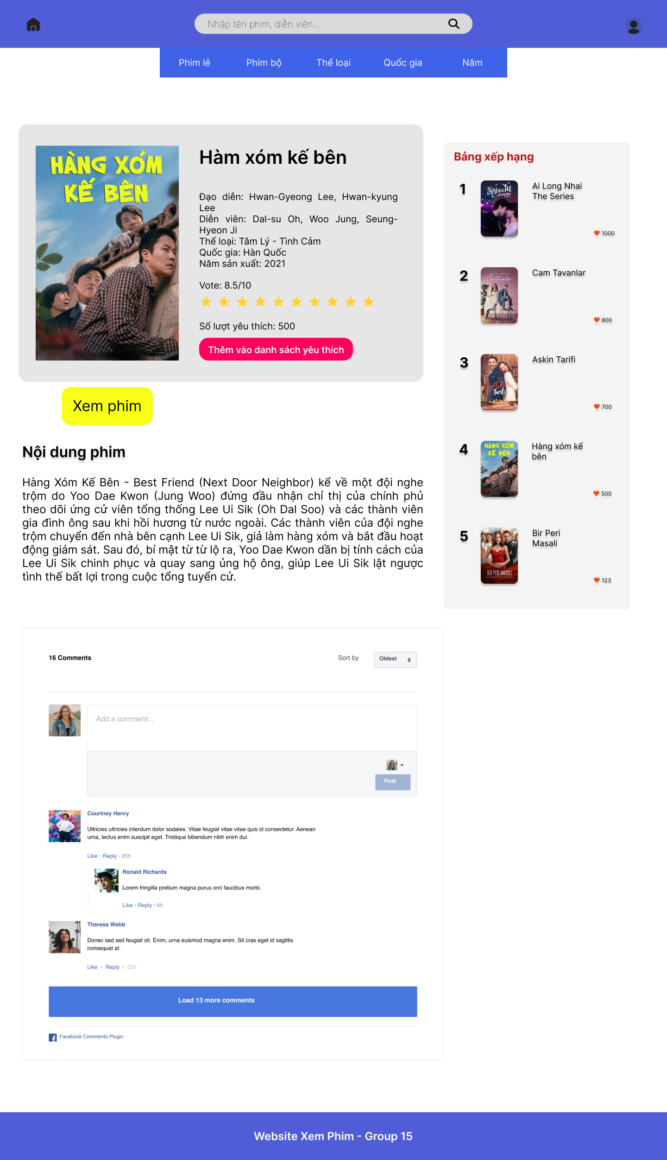

Mục đích: Giao diện đăng nhập

Màn hình hiển thị:

* Thanh header như trang chủ
* Thông tin phim với phần chọn sao để đánh giá và nút thêm vào danh sách yêu thích
* Nút xem phim
* Phần bình luận

Cách sử dụng:

* Người dùng nhấn chọn số sao (tối đa 10 sao) để vote điểm cho phim
* Người dùng nhấn “Thêm vào danh sách yêu thích” để thêm phim vào danh sách yêu thích (Chỉ dùng được khi đã đăng nhập)
* Người dùng để lại bình luận trong phần bình luận dưới phim
* Người dùng nhấn nút “xem phim” để đến trang xem phim

# Màn hình 5

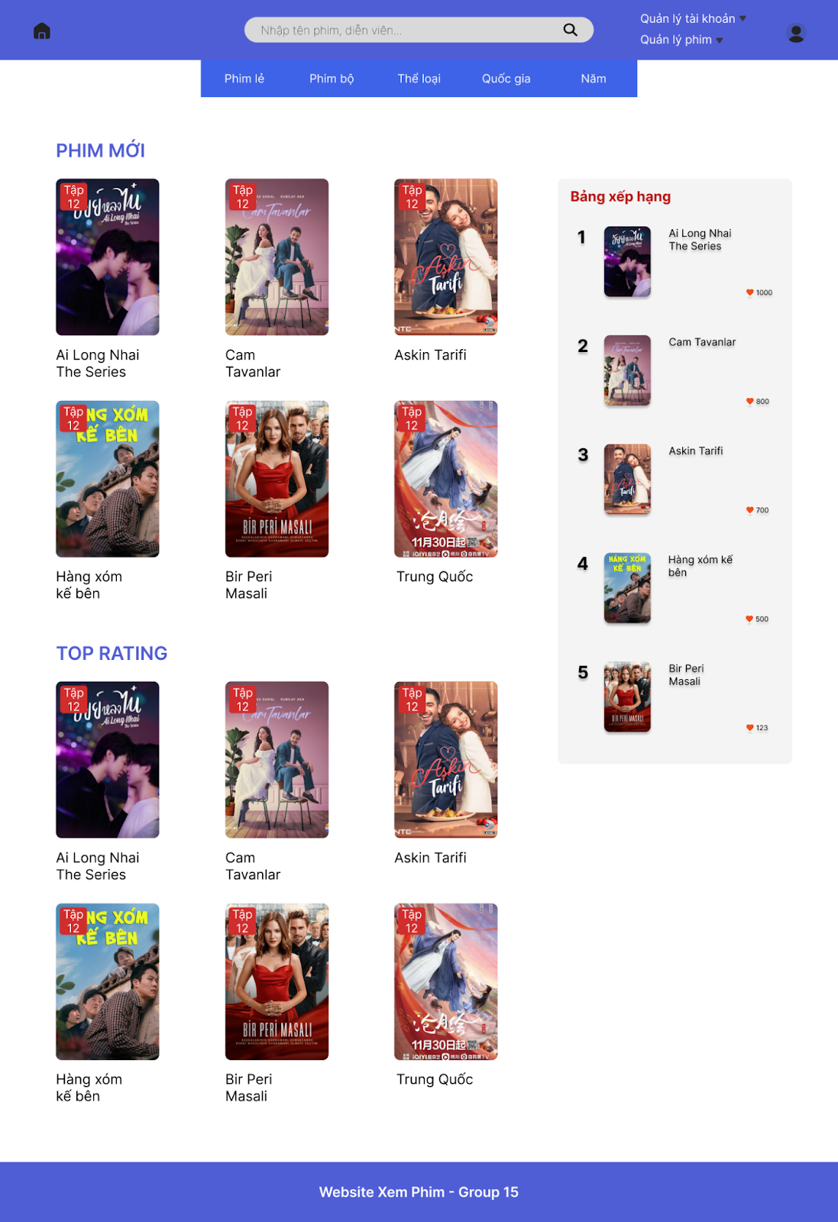

Mục đích: hiển thị giao diện trang chủ của Admin

Màn hình hiển thị:

1. Nút home
2. Ô tìm kiếm phim, diễn viên
3. Thanh công cụ lọc phim
4. Nút quản lý tài khoản, quản lý phim
5. Hình ảnh admin
6. Poster và tên các bộ phim

Cách sử dụng:

* Admin nhấn vào “1” để trở về trang chủ ở bất kỳ trang nào
* Admin nhấn vào “2” để tìm kiếm phim, diễn viên
* Admin nhấn vào “3” để lọc phim
* Admin nhấn vào “4” để quản lý tài khoản hoặc quản lý phim
* Admin nhấn vào “5” để xem thông tin hoặc đăng xuất
* Admin nhấn vào “6” xem chi tiết thông tin phim

# Màn hình 6

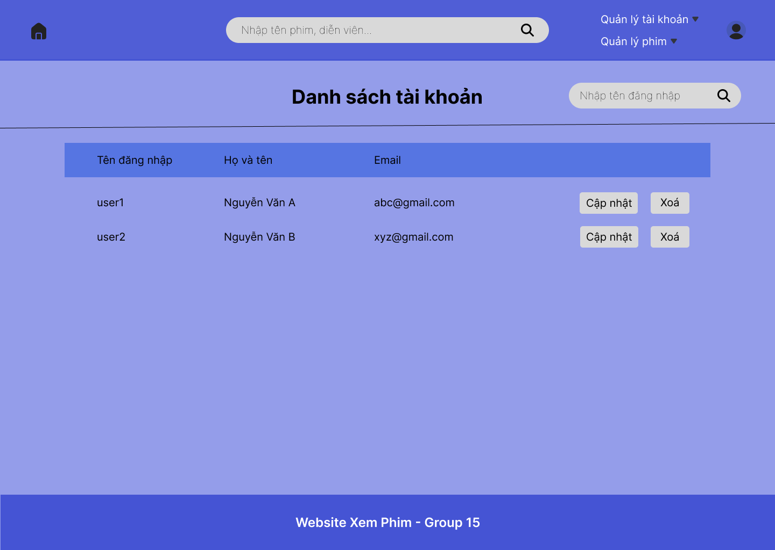

Mục đích: hiển thị danh sách tài khoản người dùng

Màn hình hiển thị:

* Nút home
* Ô tìm kiếm phim, diễn viên
* Nút quản lý tài khoản, quản lý
* Hình ảnh admin
* Danh sách tài khoản của người dùng

Cách sử dụng:

* Admin nhấn vào nút “Cập nhật” hoặc “Xoá” để tiến hành cập nhật hoặc xóa người dùng
* Nhấn vào ô “Nhập tên đăng nhập” để tìm kiếm người dùng

# Màn hình 7

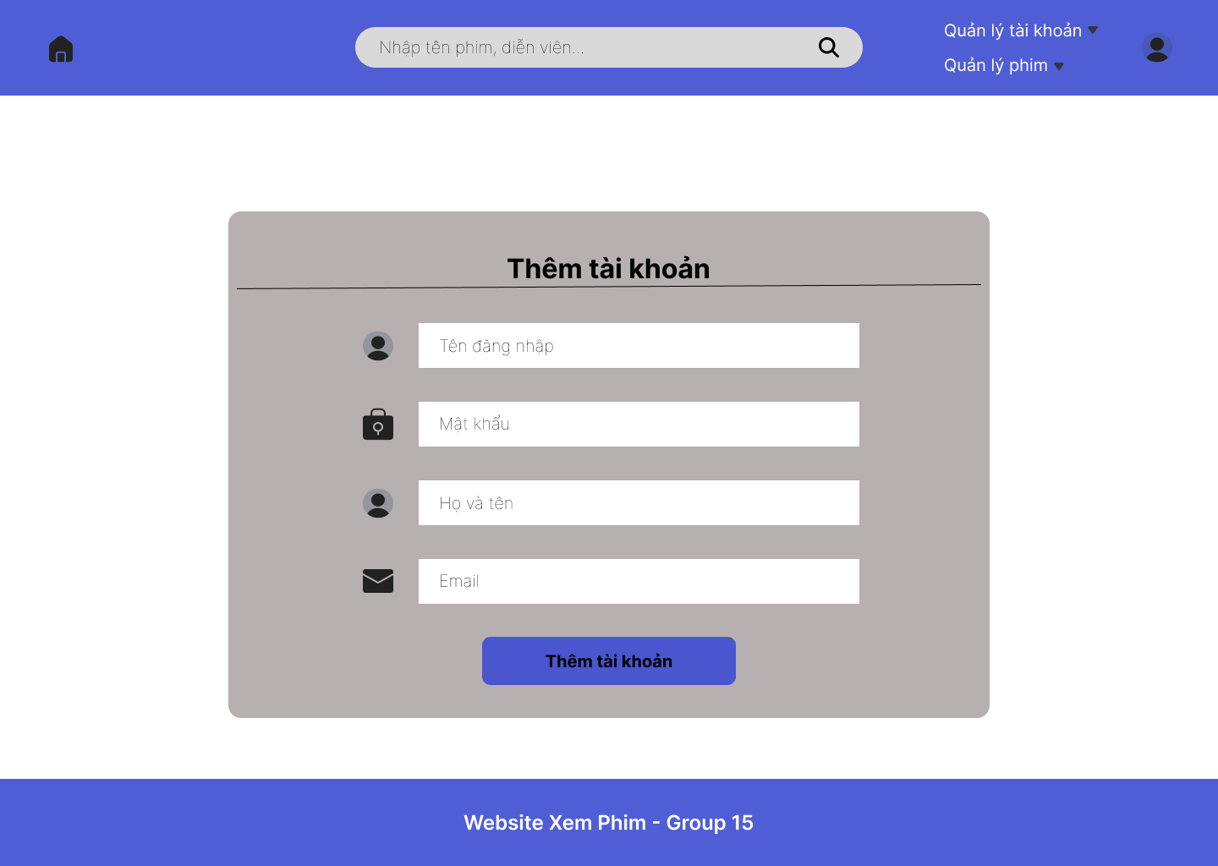

Mục đích: Admin thêm tài khoản cho người dùng

Màn hình hiển thị:

* Nút home
* Ô tìm kiếm phim, diễn viên
* Nút quản lý tài khoản, quản lý
* Hình ảnh admin
* Form thêm tài khoản cho người dùng

Cách sử dụng:

* Admin nhập thông tin vào form
* Nhấn nút “Thêm tài khoản” để thêm tài khoản cho người dùng

# Màn hình 8

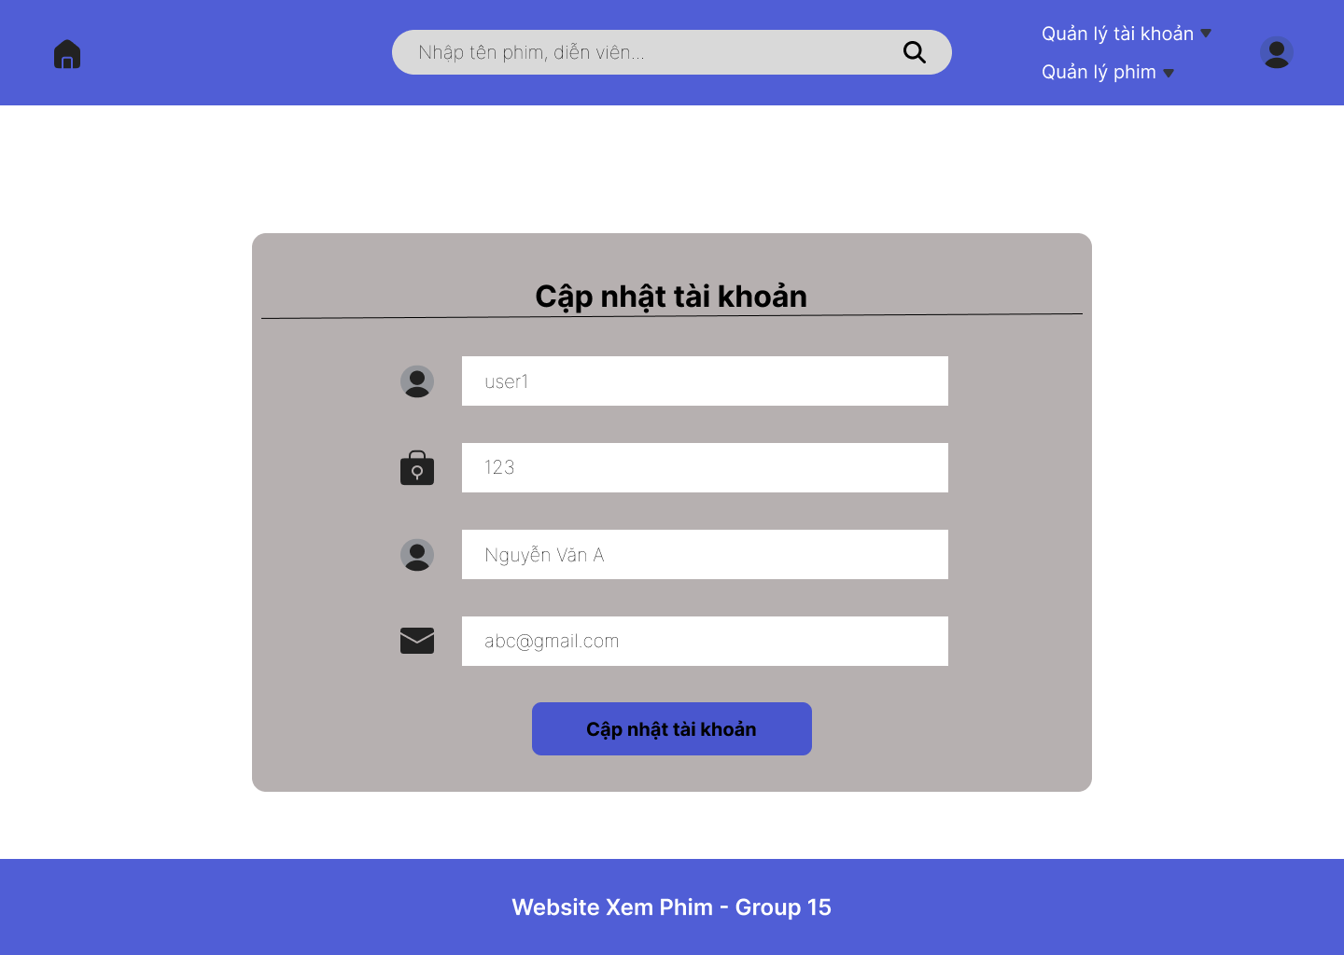

Mục đích: Admin cập nhật tài khoản cho người dùng

Màn hình hiển thị:

* Nút home
* Ô tìm kiếm phim, diễn viên
* Nút quản lý tài khoản, quản lý
* Hình ảnh admin
* Form cập tài khoản cho người dùng

Cách sử dụng:

* Admin sửa lại thông tin cần cập nhật vào form
* Nhấn nút “Cập nhật tài khoản” để cập nhật tài khoản cho người dùng

# Màn hình 9

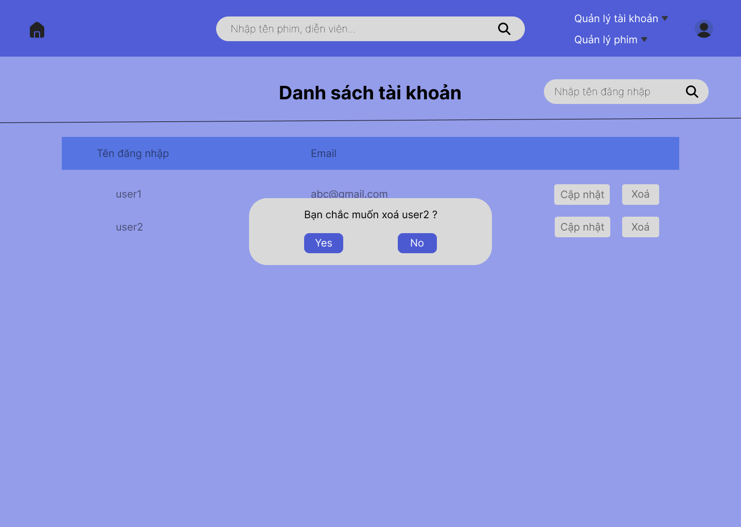

Mục đích: Admin xác nhận xoá tài khoản của người dùng

Màn hình hiển thị:

* Nút home
* Ô tìm kiếm phim, diễn viên
* Nút quản lý tài khoản, quản lý
* Hình ảnh admin
* Thông báo xác nhận xoá tài khoản

Cách sử dụng:

* Admin nhấn nút “Yes” để xoá tài khoản
* Admin nhấn nút “No” để quay lại

# Màn hình 10

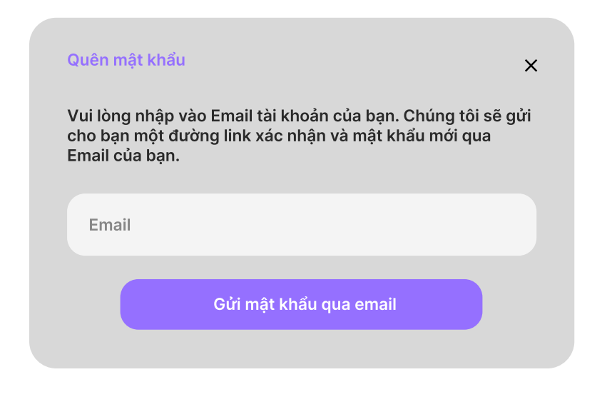

Khi bạn nhấn vào Quên mật khẩu, trang web sẽ hiển thị pop up Quên mật khẩu.

Mục đích: Hiển thị pop up Quên mật khẩu.

Màn hình hiển thị:

* Ô để nhập vào email
* Nút Gửi mật khẩu qua email
* Nút Close.

Cách sử dụng:

* Người dùng cần nhập vào email của tài khoản đã được đăng ký trước đó.
* Hệ thống sẽ gửi lại cho người dùng mật khẩu mới và người dùng trở lại trang chủ và đăng nhập lại bằng mật khẩu mới.

# Màn hình 11

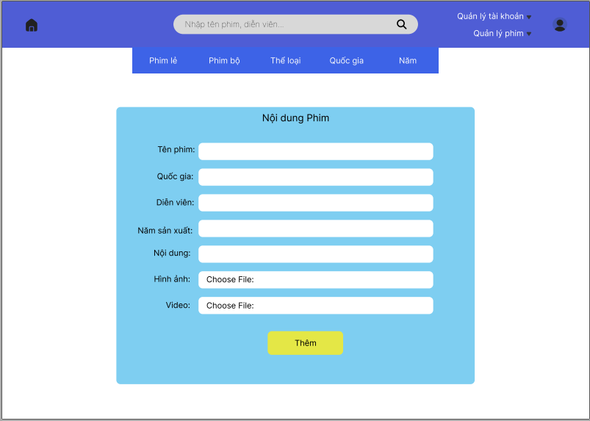

Mục đích: Hiển thị form nhập thông tin phim để thêm

Màn hình hiển thị:

* Form dùng để  cho admin nhập vào toàn bộ thông tin của phim cần được thêm.
* Nút “Thêm” để gửi thông tin lên server

Cách sử dụng:

* Admin điền toàn bộ thông tin phim vào form điền, chọn hình ảnh poser của phim và tải lên video chứa nội dung phim.
* Sau đó nhấn nút “Thêm” để gửi nội dung lên server lưu lại.

# Màn hình 12

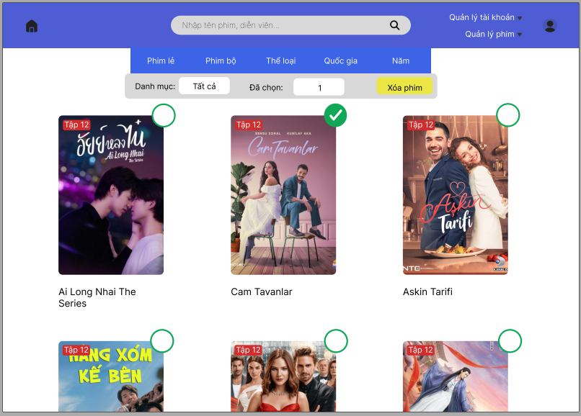

Mục đích: Hiển thị danh sách phim để chọn lựa và xóa phim

Màn hình hiển thị:

* Danh sách phim theo danh mục được chọn (mặc định là tất cả phim hoặc phim hiển thị ở phần Trang chủ)

Cách sử dụng:

* Người dùng có thể tìm kiếm và lọc phim trước khi chọn phim để xóa
* Người dùng chọn vào ô dấu tích tròn góc trên bên phải để chọn phim cần xóa
* Sau khi chọn xong nhấn vào nút “Xóa phim”.

# Màn hình 13

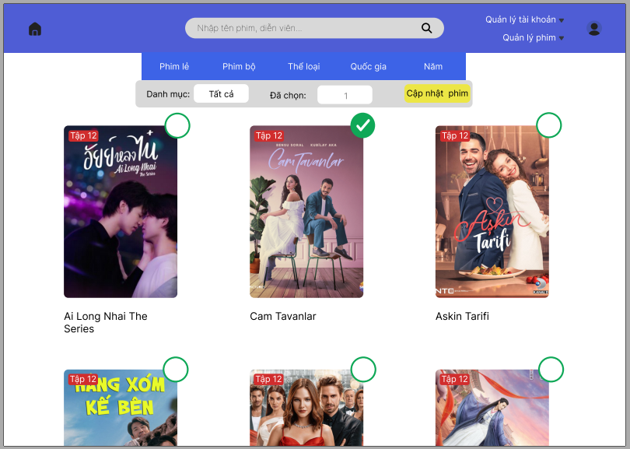

Mục đích: Hiển thị danh sách phim để chọn lựa và cập nhật phim

Màn hình hiển thị:

* Danh sách phim theo danh mục được chọn (mặc định là tất cả phim hoặc phim hiển thị ở phần Trang chủ)

Cách sử dụng:

* Người dùng có thể tìm kiếm và lọc phim trước khi chọn phim để sửa
* Người dùng chọn vào ô dấu tích tròn góc trên bên phải để chọn phim cần sửa (chỉ sửa lần lượt từng phim một, chỉ chọn 1 phim)
* Sau khi chọn xong nhấn vào nút “Cập nhật phim”.
* Sau đó sẽ xuất hiện màn hình chứa form cập nhật phim đã chọn

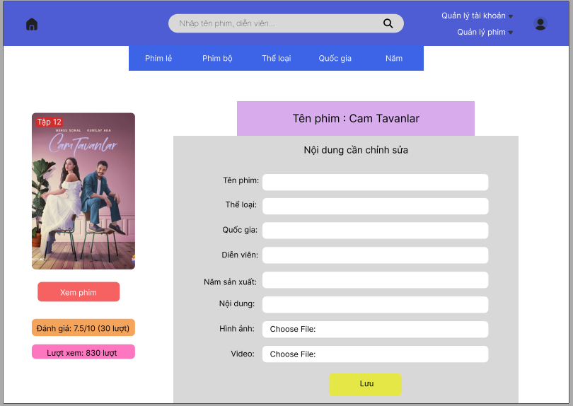

* Người dùng điền các thông tin cần sửa vào form và chọn nút “Lưu”

# Màn hình 14

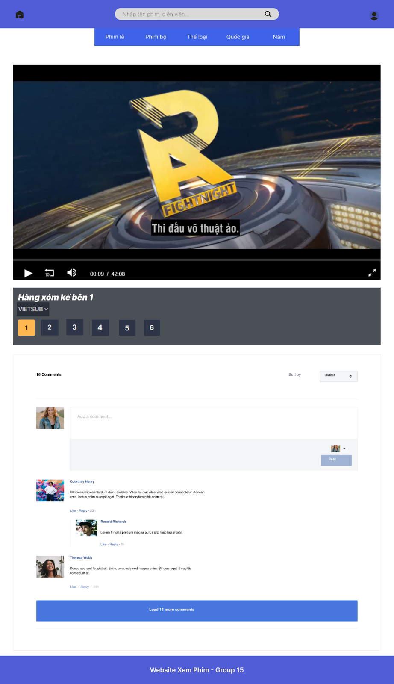

Mục đích: Để xem phim.

Màn hình hiển thị:

* Nút  “tam giác”.
* Nút “quay lại 10s”.
* Nút “loa”.
* Nút “toàn màn hình.
* Danh sách các tập.

Cách dùng :

* Nút “tam giác” để dừng hoặc tiếp tục xem phim.
* Nút “quay lại 10s” để quay lại 10s.
* Nút “loa” để điều chỉnh âm lượng.
* Nút “toàn màn hình” để phóng toàn màn hình/
* Danh sách các tập để chọn tập xem.

# Màn hình 15

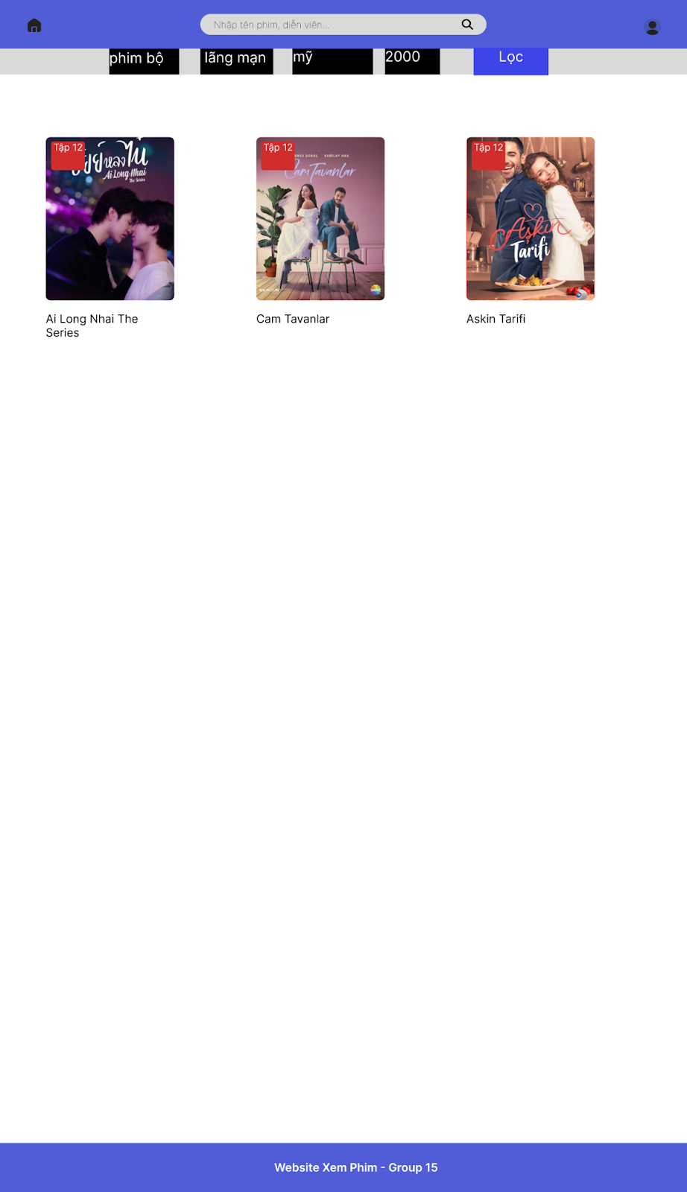

Mục đích: Tìm phim muốn xem.

Màn hình tìm kiếm phim :

* Thanh “loại” (phim bộ, phim lẻ).
* Thanh “thể loại” (khinh dị, hành động,…).
* Thanh “quốc gia” của phim.
* Thanh “năm” sản xuất phim.
* Thanh “lọc”.

Cách dùng:

* Người dùng đầu tiên tìm kiếm phim bằng cách nhập các thuộc tính.
* Sau đó người dùng chọn lọc
* Người dùng bấm vào phim muốn xem.

# Màn hình 16

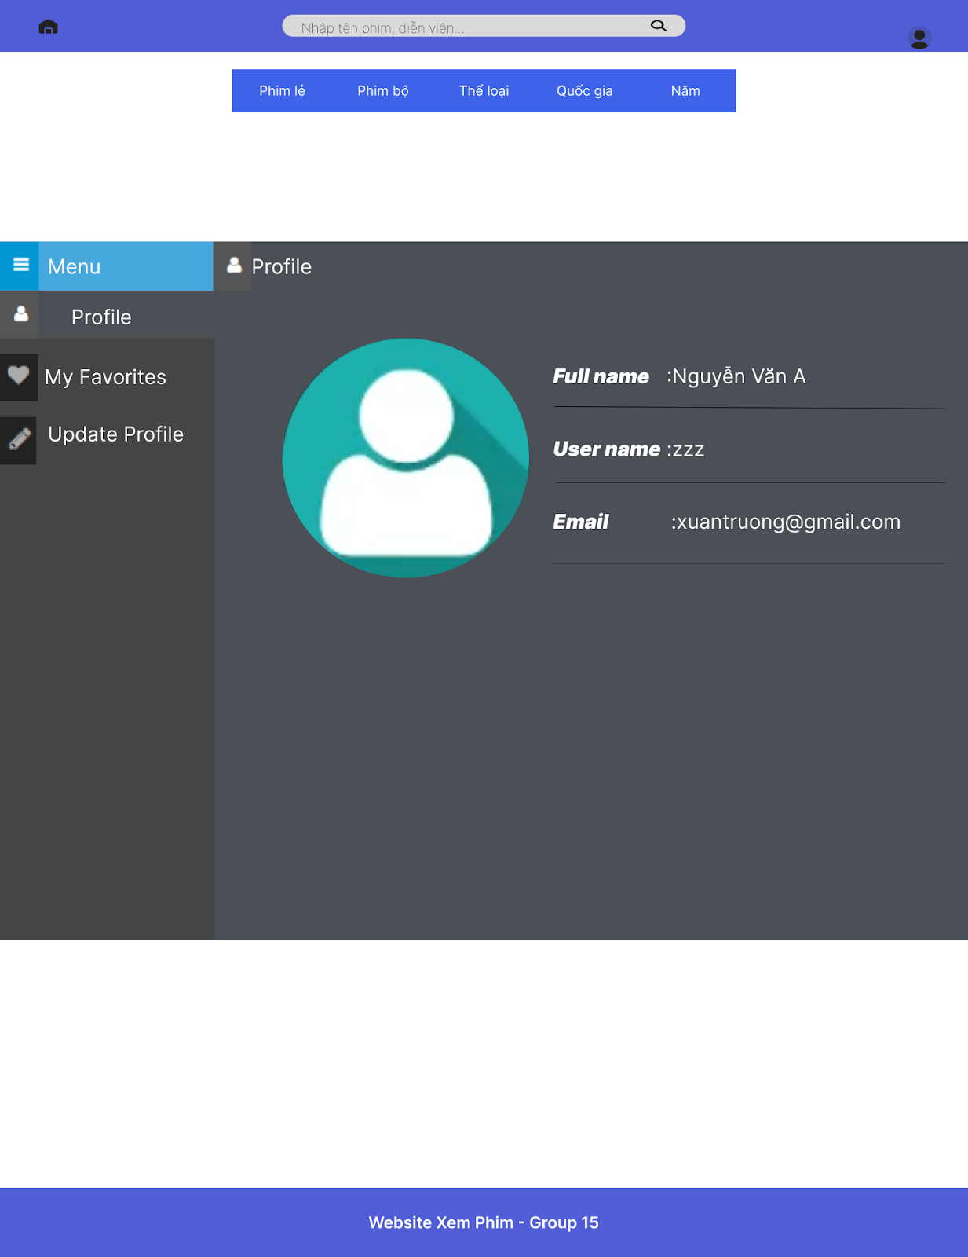

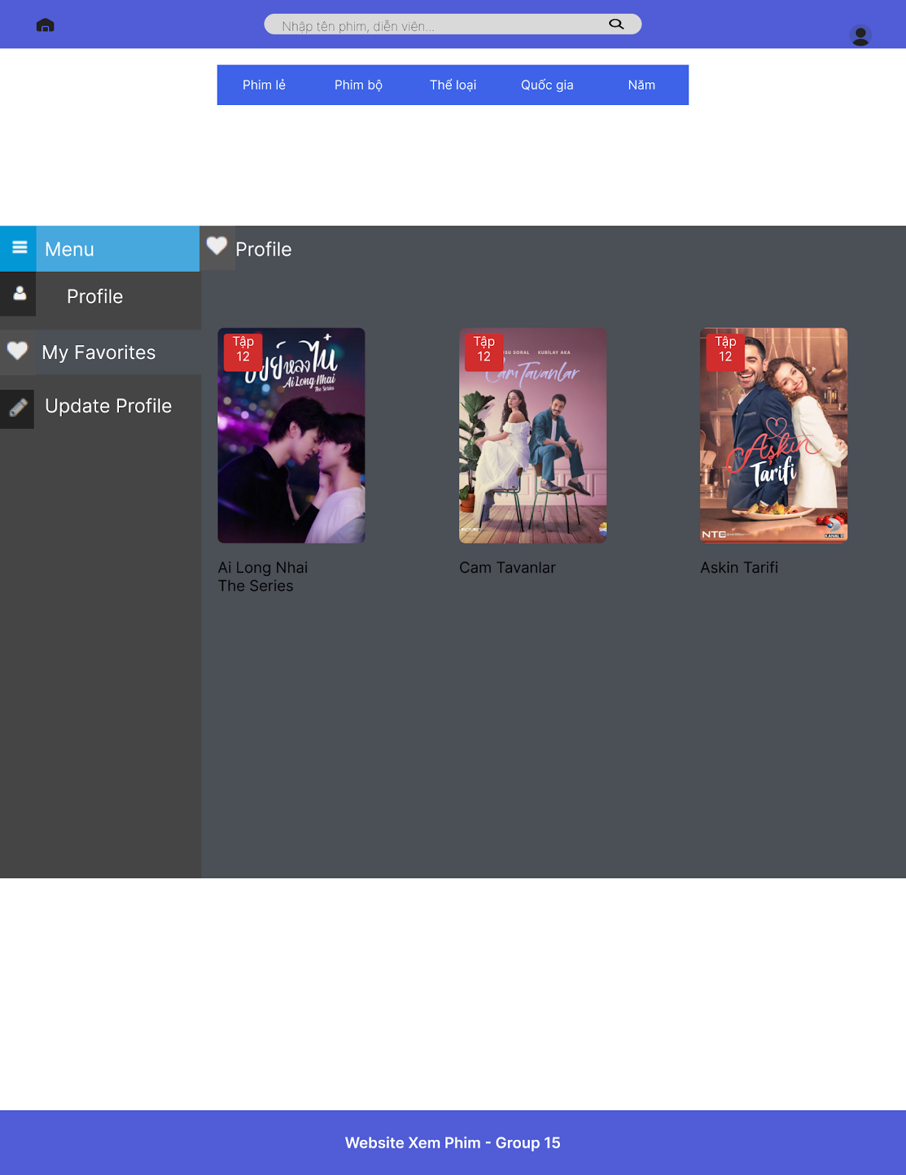

Mục đích: Hiện thông tin người dùng và danh sách phim yêu thích

Màn hình hiện thông tin người dùng:

* Full name
* User name
* Email
* Danh sách các bộ phim yêu thích

Cách dùng:

* Không có

# Màn hình 17

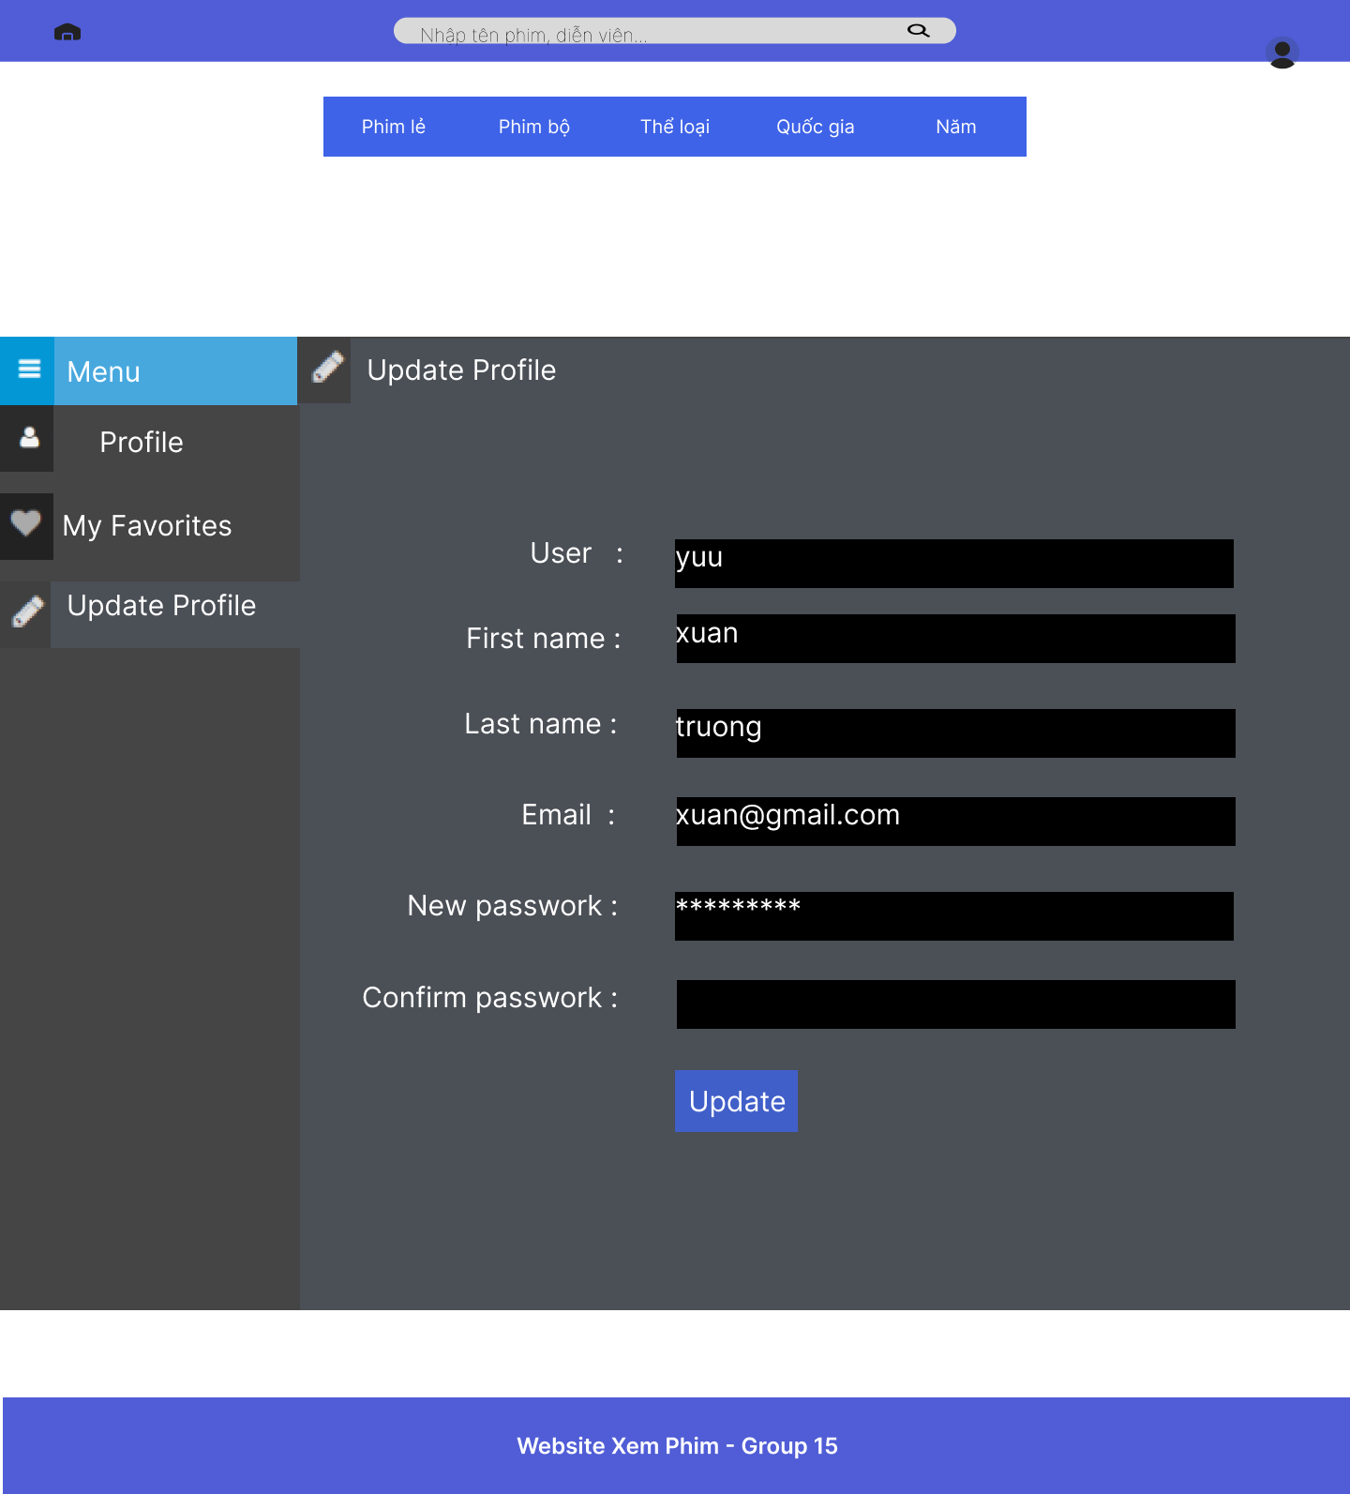

Mục đích: Cập nhật thông tin của người dùng.

Hiển thị:

* Các thanh thông tin của người dùng.
* Thanh “update”.

Cách dùng:

* Nhập các thông tin muốn sửa.
* Nhấn thanh “update”.